Гимнастика для ребенка от 1 года до 3 лет

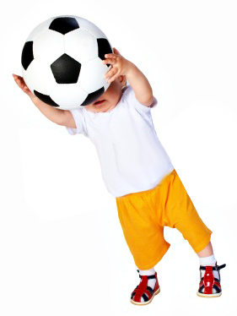
Как проводить гимнастику
Упражнения физической нагрузки - для ребёнка второго и третьего года жизни нужно подбирать с учётом индивидуальных особенностей его физического и психического развития. В основу двигательной активности ложатся: ходьба, различные игры с мячом, флажками, другими игрушками, а также лазание, преодоление препятствий. конечно же, самая эффективная форма проведния гимнастики с ребёнком раннего возраста – игра.
Для начала это могут быть простые и интересные задания: подойди и посмотри, что спрятано у меня в руке, за спиной, за подушкой, за креслом. Малыш, отыскивая любимую игрушку, будет стараться преодолевать препятствия, расположенные у него на пути. Например, перелезает через подушку, подползает под низкий столик и т.д.. Постепенно игры становятся сложнее. Поскольку дети в этом возрасте очень восприимчивы и склонны к подражанию, показывайте упражнения сами, сравнивайте с движениями животных, персонажей из сказок. Усложнять задания надо постепенно, только после того, как малыш овладеет более простыми движениями.

Детям нельзя навязывать выполнение гимнастики. Поэтому постарайтесь превратить гимнастику в увлекательную игру, в которую вы можете играть и дома, и во время прогулок. Хорошо выполнять упражнения под музыку, чтобы было веселее. В игровой форме давайте малышу интересные задания: "посмотри, что спрятано у меня в руке, (за креслом, под столом). И кроха, отыскивая сюрприз, преодолевает различные препятствия, расположенные у него на пути. К примеру, подползает под низкий столик, перелезает через подушку и т.д.. Постепенно игры необходимо усложнять. Так как дети в этом возрасте стараются подражть взрослым - показывайте упражнения сами, проводите параллель с движениями животных, персонажей из сказок.

Знаем меру
Занятия проводите ежедневно или один раз в два дня, через 30-40 минут после завтрака или сразу после дневного сна в течение 10-12 минут. Дети раннего возраста быстро утомляются. Поэтому пусть занятия гимнастикой будут не очень долгими (5-6 упражнений - каждое повторяется 3-5 раз) и обязательно включают в себя небольшие паузы отдыха.
Следите, за правильным дыханием во время гимнастики: чтобы ребенок дышал носом, не задерживал дыхание.

Готовимся к гимнастике
На малыша наденьте свободную легкую одежду, из натуральных тканей, если Вы дома – на ногах пусть будут только носочки. Занятия выполняйте при открытой форточке (летом) или в проветренной комнате (зимой).
Прежде чем приступить к веселой гимнастике, приготовьте все необходимое.
Вам понадобятся: забавные игрушки, обруч, большой мяч, палка или доска, ящик, коврик.

Гимнастика для здорового ребенка от 1 года до 3 лет
Мы предлагаем Вам ознакомиться с распостраненными упражнениями для детей от 1 года до 3 лет. Вы можете составить свой комплекс упражнений - ориентируясь именно на своего ребенка. Что ему больше понравится? Что он сможет выполнить, а что для него еще рановато?... Почувствуйте возможности своего ребенка, подберите упражнения - по своей интуиции, но не забывайте, что переутомлять малыша не нужно.

Упражнения для совершенствования ходьбы
Совершенствование ходьбы
Вы стоите на полу, а малыш держится за какой-нибудь предмет, мебель. Поманите ребенка яркой игрушкой, то приближая ее, то отдаляя от малыша. Повторите 2-4 раза. Если он уже научился ходить - то меняйте направления ходьбы ребенка, отходя то в одну, то в другую строну, так улучшится его ориентация в пространстве.
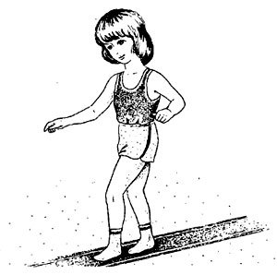
1) Ходьба по «узкой дорожке».
На полу обозначьте мелом (верёвочками, палочками, либо узор ковра) дорожку (шир. 30 см). В дальнейшем, ориентируясь на возможности ребенка, постепенно сужайте дорожку до 20-10 см.
Предложите ребёнку самостоятельно пройти по ней, сохраняя равновесие.
Обращайте внимание на положение стоп при ходьбе: линия опоры должна проходить через пятку и второй палец, внутренний край стопы слегка приподнят.

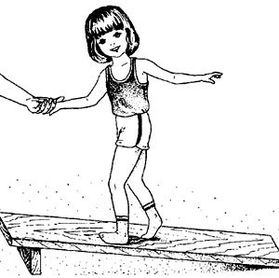
2) Ходьба по наклонной плоскости (с поддержкой)
Укрепите гимнастическую скамейку или доску, приподняв одним конец на высоту 20-25 см. Предложите ребёнку пройти по скамейке вверх, повернуться и спуститься вниз. Помогайте малышу, поддерживая его за руку.

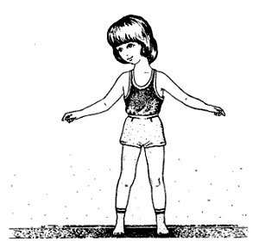
3) Ходьба боком
Научите малыша ходить боком мелкими приставными щажками по дорожке, доске, или гимнастической скамейке. Пусть он научится ходить боком одинаково хорошо, как в правую, так и левую сторону.

4) Ходьба (и бег) в различном темпе
Сначала подготовим ребенка к выполнению задания. Посадите малыша перед собой и попросите показать его ножки. Когда он это сделает - скажите:"Ножки у тбя маленькие, но бегают быстро!
Маленькие ножки
бежали по дорожке!
А у слона - большие ноги, и ходит он тяжело, медленно.
Большие ноги,
шли по дороге!"
Предложите малышу поиграть - получив образы легкого и быстрого, тяжелого и медленного движения - дети обычно с удовольствием перенимают игру, ходят и бегают в соответствии со словами и ритмов припевок.
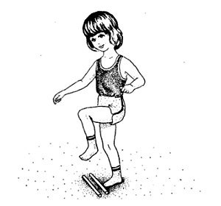
5) Перешагивание препятствий
Научите кроху ходить, высоко поднимая ноги:
До чего трава высОка,
То крапива, то осока,
Поднимай повыше ноги,
ведь идешь не по дороге!
Предложите ребенку перешагнуть через невысокий предмет (10-15 см.), если упражнение выполняется хорошо - разместите на полу несколько препятствий.
На прогулке следите, чтобы ребенок поднимал ножки хорошо, не шаркал ногами, учите его перешагивать через невысокие бугорки, камешки - результатом будет тот приятный факт - что разбитые коленки буд появляться значительно реже!

6) Игра "по ровненькой дорожке"
"По ровненькой дорожке
Бежали наши ножки. (малыш идет обычным шагом)
По камешкам, по камешкам (перешагивает через воображаемые камешки, высоко поднимая ноги)
И в ямку за товарищем." (приседает)
Затем встает и снова идет:
"Встали мы на ножки
на ровненькой дорожке"

Упражнения в развитии чувства равновесия
Упражнение 2 в предыдущем блоке занятий - тоже помогает развитию чувства равновесия.
7) Раскачиваемся
Посадите малыша на игрушечную лошадь–качалку, а также качель. Подстраховывая его – раскачивайте. Во время такой веселой игры, кроха будет учиться удерживать равновесие, что поможет ему в закреплении навыков ходьбы. На улице - качайте кроху на качелях и каруселях.
8) Мяч с горки
Ребенок на прогулке поднимается на невысокую горку и поворачивается, скатывает мяч вниз и бежит за ним.
9) Залезание на предмет (ящик, диван)
Вначале предложите малышу залезть на ящик высотой 10-15 см, а потом на диван высотой 40 см. Для этого - предложите ему игру: "Найди мишку". Спрячьте его любимую игрушку, например, мишку за спинкой кресла, так чтобы она была не полностью видна ребенку. "Где мишка?" Увидев его, малыш с радотью будет пытаться залазить на кресло - и это у него обязательно получится! Если кресло слишком высоко для него - подставьте ему под ноги подушечку или другой вспомогательный предмет.

Упражнения в лазанье
Предыдущее упражнение 9 - прекрасно подходит и как упражнение в лазанье.
Если малыш уже научился залезать на диваны и кресла - пора установить дома небольшую шведскую стенку или лесенку. Побуждайте малыша залазить на нее хотя бы на несколько ступенек, а затем и слазить. Полезно учить малыша влазить по наклонной лесенке-доске.
10) Пролезь в окошко
Вы держите обруч, через который ребенку видна игрушка, привлекающая его внимание. Кроха пролезает через обруч и выпрямляется. Положите игрушку повыше, так чтобы малышу пришлось тянуться за ней.
Либо можно выстроить это занятие в виде игры:
"Петушок-петушок!
Золотой гребешок!
Выгляни в окошко -
Дам тебе горошку!"
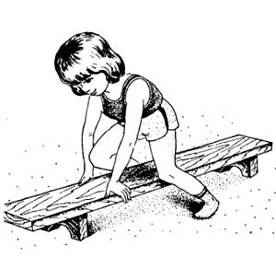
11) Перелазание через скамейку
Научите ребенка правильно прелезать через препятствие (скамейку). Пусть ребенок встанет боком к скамейке, обопрется об нее руками и перелезет, как это показано на рисунке справа.
Повторите упражнение несколько раз в обе стороны.

Упражнения в ползании
Если Ваш ребенок не ползал на четвереньках на первом году жизни, то еще не позно научить его этому. Ползание хорошо укрепляет мышцы всего туловища, рук, ног, развивает координацию движений.
12) Собачка, бычок, козлик
Пусть ребенок поползает на четвереньках, пожражая собаке. Затем, так-же - но поворачивая голову направо и налево, как бодающийся бычок. Можно при этом произносить "Му-му!". Потом - передвижение мелкими шажками, и произнося "ме-е-е! ме-е-е!". Кто это? Козлик!
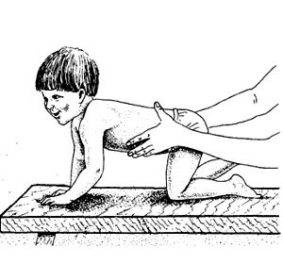
13) Ползание по скамейке
Пусть малыш походит на четвереньках по скамейке, сохраняя равновесие.
Не забывайте его подстраховывать.

14) Проползание под препятствием (палкой или доской, низким столиком)
Установите препятствие на высоте 30-50 см. После проползания пусть малыш встанет и достанет игрушку, положенную, к примеру, на стол.

Общеукрепляющие упражнения

Упражнения для рук и плечевого пояса
15) Бабочка
Исходное положение: Ребенок стоит, его руки свободно опущены вдоль тела. Затем - он поднимает руки в стороны
и помахивает кистями рук — «бабочка порхает».
Затем сгибает руки на уровне плеч и прикасается пальцами к плечам — «бабочка сложила крылышки».
Так можно ходить по комнате, помахивая кистями прямых рук, поднятых в стороны, — «бабочка летает».
16) «Покажи ладошки»
Кроха стоит прямо, слегка расставив ноги, ступни параллельно друг другу, руки
опущены. Попросите его вытянуть обе руки вперед ладонями вверх —
«Покажи ладошки», затем спрятать за спину — «Спрячь ладошки».
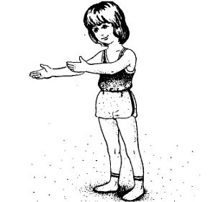
17) «Часики»
Ребенок стоит, ноги слегка расставлены, руки опущены вдоль тела. Размахивает
обеими руками вперед — «тик», назад —«так».

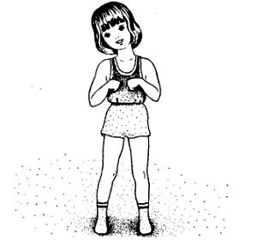
18) «Намотай нитку»
Ребенок стоит прямо, ноги врозь. Руки сгибает перед грудью, пальчики сжаты
в кулачки. Надо показать ему - как делаются круговые движения кистями, как бы наматывая нитку на клубок.

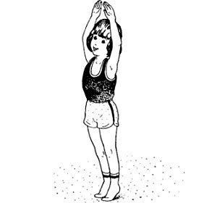
20) Расти большим!
Ребенок стоит прямо, немного расставив ноги, руки опущены вдоль тела. , Поднимает руки и тянется вверх.
«Колесо»
Малыш стоит прямо, руки опущены вниз, ноги на ширине плеч.
Делает круговые движения прямыми руками вперед-вверх-назад. И в обратную сторону.

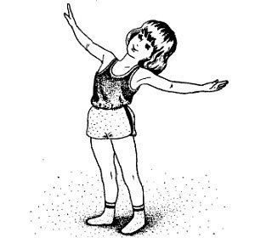
21) «Самолет»
Ребенок стоит, ноги на ширине плеч. Поднимает руки в стороны и, наклоняя
туловище то вправо, то влево, делает большие махи руками. Рисунок справа.
22) «Птичка перелетная»
Ребенок ходит-бегает по комнате, размахивая руками, как птица.
23) «Барабанщик»
Дайте ребенку барабан (повесьте на шею), пусть он походит по комнате и побарабанит от души размашистыми движениями.
24) «Помогаем маме - "подметаем пол"»
Малыш ходит, немного наклонившись вперед, и делает руками размашистые движения,
имитирующие подметание пола. Либо - дайте ему в руки веник, и он сам покажет - как надо подметать! )
25) «Паровозик»
Малыш бегает по комнате, делая попеременные круговые движения согнутыми
руками вперед-назад и приговаривая: «Чух-чух-чух!».
26) Игра «Пилим дрова»
Встаньте с малышом лицом друг к другу, или сядьте на пол и возьмитесь за руки. Ноги слегка расставлены, одна рука впереди. Попеременно сгибайте и разгибайте руки, произнося «вжжик-вжжик». Движения должны быть ритмичные, плавные. Можно держаться за кольца.

Упражнения для ног
27) Приседание (с обручем)
Ребенок держится обеими руками за обруч, который находится у Вас в руках. По команде «Сядем!» ребенок приседает, не отпуская обруча. Приседайте вместе с ним.
28) Приседание за игрушкой
Положите 2-3 игрушки в разных концах комнаты. Побуждайте ребенка приседать, чтобы он поднял игрушки. Повторите 2-3 раза.
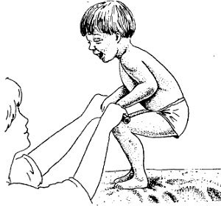
29) "Стал маленьким, стал большим"
Ребенок стоит прямо, слегка расставив ноги, ступни параллельны,
руки опущены. Низко приседает — «стал маленьким», затем встает —
«стал большим».
Можно помочь малышу выполнить это упражнение, поддерживая его
за палочку
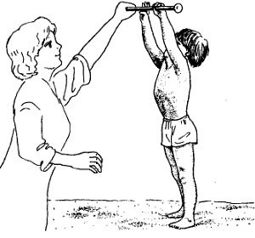

30) Собираем грибочки
Малыш ходит по комнате и нагибается, приседает - собирая грибочки.
31) «Покачай ногой».
Кроха стоит, держась одной рукой за спинку стула. Покачивает ногой (дальней от стула) вперёд – назад. Поворачивается и покачивает другой ногой.
32) «Догонялки».
Малыш бегает по комнате, а вы ловите его.

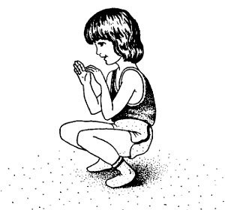
33) "Цветочки распустились"
Объясните ребенку, что некоторые цветочки ночью сворачивают свои лепестки, а утром, когда всходит солнышко - раскрываются. предложите ему поиграть: когда Вы говорите "ночь" - цветочек (то есть он) - должен присесть и свернуть лепестки (руки). а когда говорите: "День" - цветочек поднимается, распускает лепесточки.

Упражнения для туловища
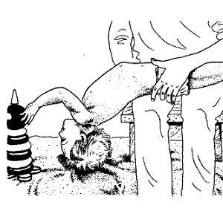
34) Сгибание разгибание туловища
Посадите ребенка к себе на колени. Зажмите своими бедрами его голени. Проводите сгибание и разгибание туловища малыша. Повторите 3-4 раза.

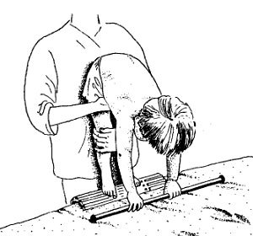
35) «Наклоны с прямыми ногами»
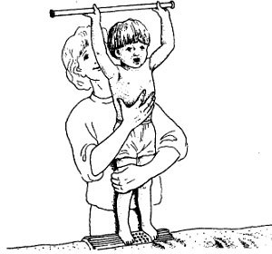
Для начала помогите малышу: поставьте его спиной к себе и придерживайте
колени, не давая им сгибаться. Ребенок наклоняется за игрушкой,
затем выпрямляется.
Позже малыш наклоняется самостоятельно, не сгибая коленей, старается
достать игрушку или носки ног.

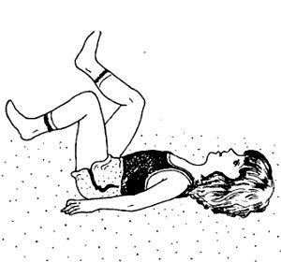

36) «Велосипед»
Ребенок лежит на спине, слегка согнув ноги. Поочередно сгибает и
разгибает ноги, имитируя езду на велосипеде

37) "Ежик»
Малыш лежит на спине, обхватывает руками колени и прижимает согнутые ноги к груди.
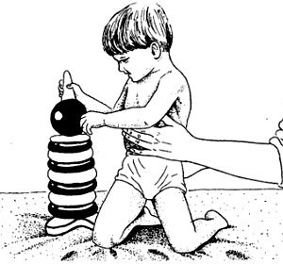
Вот свернулся еж в клубок,
Потому что он продрог.
Затем снова ложится на спину, потягивается, руки выпрямлены
вверх, за голову.
Лучик ежика коснулся,
Ежик сладко потянулся.
38) «Повороты в стороны»
Малыш стоит на коленях. Попросите его брать игрушку с одной.
стороны и, поворачивая туловище, класть ее на другую сторону., так например можно делать с пирамидкой и кольцами к ней

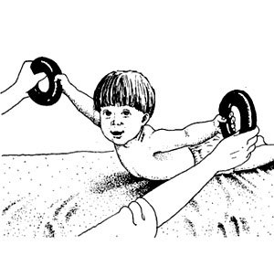
39) «Ласточка»
Ребенок лежит на животе, руки разведены в стороны. Слегка прогибаясь, поднимает голову и руки.
Поддерживайте его за разведенные в стороны руки, спомощью гимнастических колец.

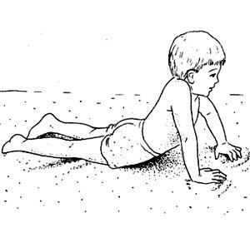
40) «Рыбка»
Ребенок лежит на животе, согнутые руки под грудью. Выпрямляя руки, прогибается
спиной, поднимает голову и грудь.

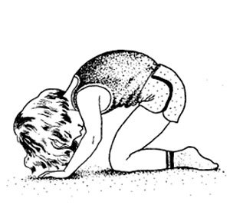
41) «Кошечка»
Ребенок встает на четвереньки. Опускает голову, выгибает спину вверх, как
киска. Затем поднимает голову и проггибает спину, потягивается.

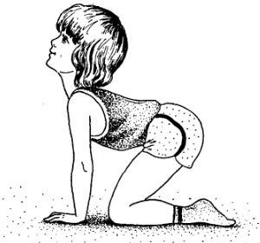

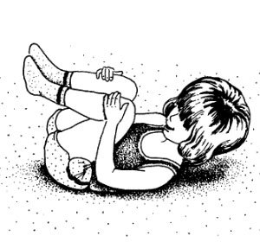
42) «Черепашка спряталась»
Ребенок ложится на спину, руки вытянуты вдоль тела. Сжимается в комочек, притягивая
руками колени к груди и старается коснуться лбом коленей. Покачивается в таком положении вперед-назад

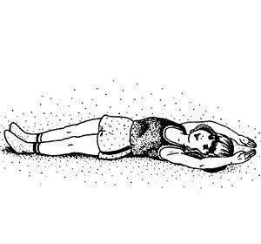
43) «Бревнышко»
Малыш ложится на спину, руки вытянуты вверх, за голову. Поворачивается на бок, не сгибая ни туловища, ни ног, ни рук, затем поворачивается на живот. Покататься «бревнышком по полу.

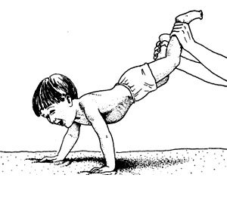
44) Тачка
Помогите ребенку передвигаться на руках по полу - так как показано на рисунке!

Упражнения с мячом
Все дети любят играть с мячом - и это прекрасное физическое развитие, развитие ловкости рук и общей локомоторики.
45) Катание мяча
Сядьте с ребенком на пол друг напротив друга, широко расставив ноги. Катайте большой мяч в любом заданном направлении. Повторите 6-8 раз.
46) Бросание мяча
Ребенок стоит без опоры, держа большой мяч двумя руками. Пусть он бросает мяч двумя руками в любом направлении или в большую цель. Не ставьте перед ребенком трудновыполнимых задач.

